Identificeren van Caminalcules
In de moderne biologie speelt DNA een belangrijke rol bij het onderscheiden van verschillende soorten. In het verleden werd dit voornamelijk gedaan door te kijken naar uiterlijke kenmerken. De afbeelding hieronder geeft Caminalcules weer: niet-bestaande wezens bedacht door Joseph Camin om zijn studenten te laten zien hoe je verschillende soorten kunt onderscheiden en stambomen kunt opstellen.
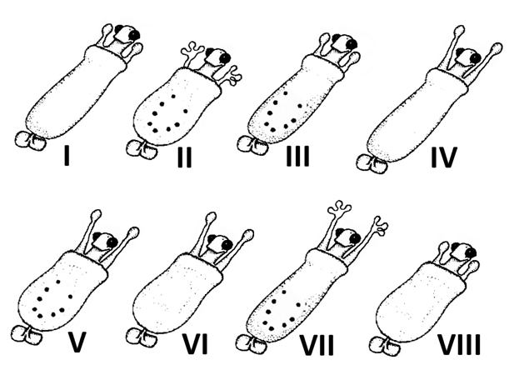
De acht weergegeven Caminalcules kunnen onderscheiden worden met slechts drie van de volgende vier eigenschappen:
Lange armen, lang lijf, aanwezigheid van buikstippen, en aanwezigheid van vingers.
- Welk van de volgende vier eigenschappen is NIET nodig?
A lange armen
B lang lijf
C aanwezigheid van buikstippen
D aanwezigheid van vingers

Determinatie van Caminalcules
6. D
Zie tabel. De aanwezige kenmerken worden aangegeven met √ voor I tot VIII.
Door alleen te focussen op lange armen, lang lijf en buikstippen is het mogelijk om alle acht wezens te identificeren.
Vingers, alleen aanwezig in II en VII, zijn niet nodig.

kenmerk | I | II | III | IV | V | VI | VII | VIII
Lange armen |  |  |  | √ | √ | √ | √
Lang Lijf | √ |  | √ | √ |  |  | √
Buikstippen |  | √ | √ |  | √ |  | √
Vingers |  | √ |  |  |  |  | √

